CENTRO UNIVERSITÁRIO SENAC TECNOLOGIA EM ANÁLISE E DESENVOLVIMENTO DE SISTEMAS

PROJETO INTEGRADOR - DESENVOLVIMENTO PARA DISPOSITIVOS MÓVEIS: ASTROMACHINE

Guilherme da Silva Serafim: 1143043623 Gustavo Magalhães Prada de Castro: 1142536492 Luiz Felipe Lima Silva: 1142811596

São Paulo – 2026

Sumário
PROJETO INTEGRADOR - DESENVOLVIMENTO PARA DISPOSITIVOS MÓVEIS: ASTROMACHINE 1
- Introdução 3
  - Visão do Produto (Product Vision) 3
  - Escopo do Projeto 3
- Desenvolvimento do projeto 4
  - MVP – Produto Mínimo Viável 4
  - Estruturação do Planejamento Ágil 4
  - Pesquisa de Mercado e Design de Interface (Wireframing) 5
  - História do Usuário 7
  - Definição de Pronto 7
  - Roadmap do Projeto 7
  - Stakeholders 8
- Conclusão 8
- Bibliografia 8

Introdução

  - Visão do Produto (Product Vision)
    - Nome do Projeto AstroMachine
    - Problema a Ser Resolvido
Entusiastas de hardware e astronomia não encontram no mercado opções de computadores que unam performance técnica a uma estética personalizada (pintura, gravura e iluminação) baseada no espaço sideral.

    - Visão do Produto
Uma aplicação mobile que oferece serviços de montagem e personalização de PCs com temas de galáxias e exoplanetas, facilitando a escolha e contratação de builds exclusivas.

    - Público-Alvo
      - Usuários principais: Gamers e entusiastas de hardware.

      - Usuários secundários: Admiradores de astronomia e design.

  - Escopo do Projeto
    - Escopo do Produto
      - Cadastro e login de usuários.

      - Tela principal com catálogo de PCs já personalizados (ex: Build Andromeda, PC Orion).

      - Módulo Administrativo (CRUD): Inserir, Alterar, Excluir e Consultar os modelos de customização no catálogo.
      - Carrinho de compras para os serviços selecionados.

      - Formulário para simulação de pagamento

      - Interface Acessível: Implementação de padrões básicos de acessibilidade (contraste, suporte a leitores de tela e fontes escaláveis) para garantir a inclusão de todos os perfis de entusiastas.

    - Fora do Escopo
      - Relatórios avançados.

      - Integração com gateway de pagamentos.

Desenvolvimento do projeto
  - MVP – Produto Mínimo Viável
    - Objetivo do MVP
Validar a jornada de contratação de serviços de customização de hardware temático, garantindo que o entusiasta consiga selecionar uma "build" espacial e que o administrador consiga gerenciar esse catálogo de forma centralizada e ágil.

    - Funcionalidades Essenciais do MVP
Funcionalidade Descrição Prioridade

Vitrine Espacial Painel de Controle
Fluxo de Reserva

Autenticação e Perfil Acessibilidade
Digital
Exibição dos modelos de PCs personalizados Interface de CRUD para o administrador gerenciar os serviços (Inserir, Alterar, Excluir, Consultar).
Adição ao carrinho e formulário de checkout para fechamento do pedido.
Cadastro e login para personalização de hardware e acesso seguro ao sistema.
Suporte a leitores de tela e padrões de contraste WCAG em todas as telas.
Alta Alta

Alta

Alta

Média

  - Estruturação do Planejamento Ágil
    - Processo SCRUM:
Para o desenvolvimento do AstroMachine, será adotado o framework Scrum adaptado para uma equipe de dois desenvolvedores, com Sprints de periodicidade semanal.
Papéis (Roles): A equipe dividirá as responsabilidades para garantir a agilidade no desenvolvimento:
      - Guilherme Serafim: Atuará como Product Owner (PO), responsável pela definição de requisitos e prioridades do produto, acumulando também a função de Developer em React Native.
      - Gustavo Magalhães: Atuará como Scrum Master (SM), focando na gestão do processo ágil e na remoção de impedimentos, acumulando também a função de Developer em React Native.
      - Luiz Felipe: Atuará como Developer em React Native.

Artefatos: O projeto será guiado pelo Product Backlog (lista de todas as histórias de usuário) e pelo Sprint Backlog (conjunto de tarefas selecionadas para a semana), gerenciados de forma compartilhada pela dupla.
Cerimônias: Serão realizadas reuniões de Sprint Planning no início de cada ciclo para definição de metas, e sessões de Sprint Review/Retrospective ao final de cada semana para validação do código produzido e melhoria contínua dos processos da equipe.

    - Estimativa de Esforço (Planning Poker):
A complexidade técnica de cada funcionalidade foi estimada individualmente através da técnica de Planning Poker, utilizando a sequência de Fibonacci (1, 2, 3, 5, 8) para atribuir pontos de esforço.

ID | Funcionalidade / História | Prioridade | Esforço (Pontos)
US01 | Cadastro e login de usuários | Alta | 3
US02 | Catálogo de PCs personalizados (Vitrine) | Alta | 5
US03 | Módulo Administrativo (CRUD completo) | Alta | 8
US04 | Carrinho de Compras e Pagamento | Média | 5
US05 | Acessibilidade e Inclusão. | Média | 3

  - Pesquisa de Mercado e Design de Interface (Wireframing)
    - Pesquisa Exploratória de Mercado
Concorrentes Diretos: Empresas como Pichau e Terabyte Shop (Brasil), que focam em performance gamer genérica, e boutiques como Origin PC (Global), focadas em estética premium, mas sem nicho na N ew Space Economy.
Diferencial AstroMachine: Especialização estética e técnica em hardware com temática espacial (nebulosas e exoplanetas). Este MVP foca exclusivamente na venda e personalização de builds, validando a marca como uma base sólida ("alicerce") para a futura expansão de serviços técnicos especializados no setor aeroespacial.

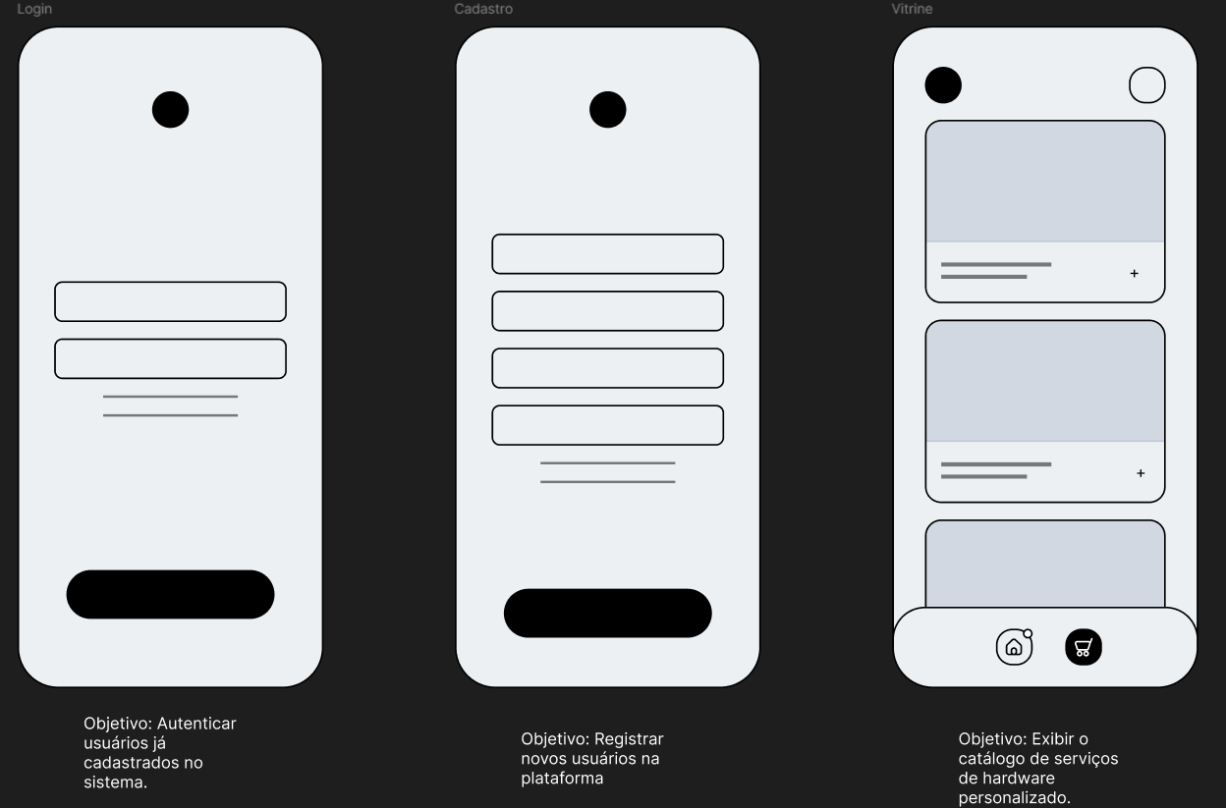
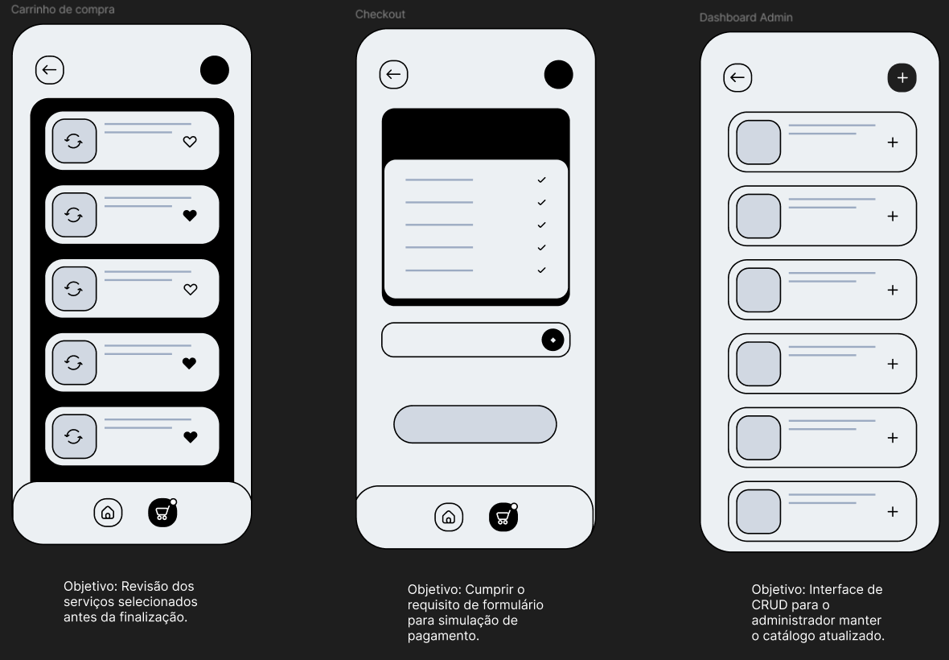
    - Wireframes

  - História do Usuário
ID História do Usuário Prioridade

US01 Como cliente, quero me cadastrar e realizar login, para salvar minhas preferências de customização.
Alta

US02

US03

US04

US05
Como cliente, quero visualizar o catálogo de PCs personalizados, para escolher uma build baseada no tema espacial.
Como administrador, quero inserir, alterar e excluir produtos do catálogo (CRUD), para manter a vitrine de hardware atualizada.
Como cliente, quero adicionar itens ao carrinho e preencher o formulário de pagamento, para finalizar a contratação do serviço de montagem Como usuário com baixa visão, quero poder ajustar o contraste e o
tamanho das fontes no app, para navegar pelo catálogo com autonomia.
Alta

Alta

Média

Média

  - Definição de Pronto
- Funcionalidade totalmente implementada em React Native conforme o protótipo.

- Código versionado com sucesso no repositório GitHub do grupo.

- Interface mobile operando sem erros fatais ou travamentos aparentes.

- Código devidamente comentado para facilitar a manutenção futura.

- História validada e aprovada pelo professor orientador da disciplina.

- Interface acessível validada pelas APIs de acessibilidade do React Native.

  - Roadmap do Projeto
    - Planejamento por Sprints Considere sprints de 1 ou 2 semanas.
Sprint Objetivo Principais Entregas

Sprint 1
Planejamento Inicial
Documento de Visão, Backlog Priorizado e Wireframes.

Sprint 2
Sprint 3
Sprint 4
Estrutura e Gestão Telas de Login e o Módulo Administrativo (CRUD de produtos).
Fluxo do Cliente Tela Principal (Catálogo), Carrinho e Fluxo de Pagamento.

Finalização Refinamento de UI/UX, gravação do vídeo demo e entrega final.

  - Stakeholders
- Público-alvo: Startups da nova economia espacial e entusiastas de hardware especializado.
- Público com necessidades específicas: Usuários que dependem de tecnologias assistivas e interfaces acessíveis.
- Orientador: Wilson da Silva Lourenço;
- Desenvolvedores Responsável: Guilherme da Silva Serafim, Gustavo Magalhães Prada de Castro e Luiz Felipe Lima Silva;

Conclusão
Nesta etapa inicial do projeto AstroMachine, concluímos o planejamento estratégico e a definição de escopo necessários para o desenvolvimento em React Native. A estruturação do backlog e a estimativa de esforço via Scrum permitiram alinhar as expectativas de entrega com os requisitos obrigatórios do Roteiro Integrador.
As definições estabelecidas nesta fase servem como guia para o início da implementação técnica, garantindo que as funcionalidades de catálogo, CRUD e fluxo de pagamento sejam desenvolvidas de forma organizada e dentro do cronograma previsto para o semestre.

Bibliografia
- SENAC. Roteiro do Projeto Integrador: Desenvolvimento para Dispositivos Móveis. São Paulo: Centro Universitário Senac, 2026.
- REACT NATIVE. Documentação oficial: Components and APIs. Disponível em: https://reactnative.dev/. Acesso em: 28 fev. 2026.
- SCHWABER, Ken; SUTHERLAND, Jeff. O Guia do Scrum. Scrum.org, 2020.

